PORTO

Am 26.01.2018 auf DVD und digital erhältlich!

Synopsis
Porto, die alte portugiesische Hafenstadt mit ihrer mysteriösen, fast morbiden Atmosphäre ist der Ort, an dem Jake (Anton Yelchin) und Mati (Lucie Lucas) aufeinandertreffen. Beide sind fremd in der Stadt, beide sind Außenseiter und beide sind auf der Suche. Als sie sich begegnen, ist es Anziehung, ja, Liebe auf den ersten Blick. Fremd, doch zugleich vertraut, stürzen sie sich Hals über Kopf in eine Affäre. Es ist nur eine einzige Nacht, die sie miteinander verbringen. Aber die Zeit scheint still zu stehen. Mit Blicken, Gesten und Worten schaffen sie eine geheimnisvolle und doch unauflösbare Verbindung. Die Vergangenheit lässt sich nicht zurückholen, aber die glücklichen und leidvollen Erinnerungen hinterlassen bei beiden ihre Spuren. Für immer.

Keyfacts
- Spielfilmdebüt des amerikanisch-brasilianischen Regisseurs Gabe Klinger
- Klinger gewann 2013 bei den 70. Internationalen Filmfestspielen von Venedig den VENEZIA CLASSICI AWARD für den besten Dokumentarfilm für DOUBLE PLAY: JAMES BENNING AND RICHARD LINKLATER
- Einer der letzten Filme von Anton Yelchin (STAR TREK, ONLY LOVERS LEFT ALIVE), der im Juni 2016 auf tragische Weise ums Leben kam
- Ausführender Produzent: Jim Jarmusch (DEAD MAN, BROKEN FLOWERS)
- Wunderschöne Porto-Aufnahmen
- Atmosphärischer und bewegender Liebesfilm
- Durch den Kinostart in Deutschland (14.09.2017) bereits erfolgreich vermarktet
- Festivals: Weltpremiere beim Internationalen Filmfestival in San Sebastian, gezeigt beim BFI London Film Festival, Internationale Hofer Filmtage u.a.

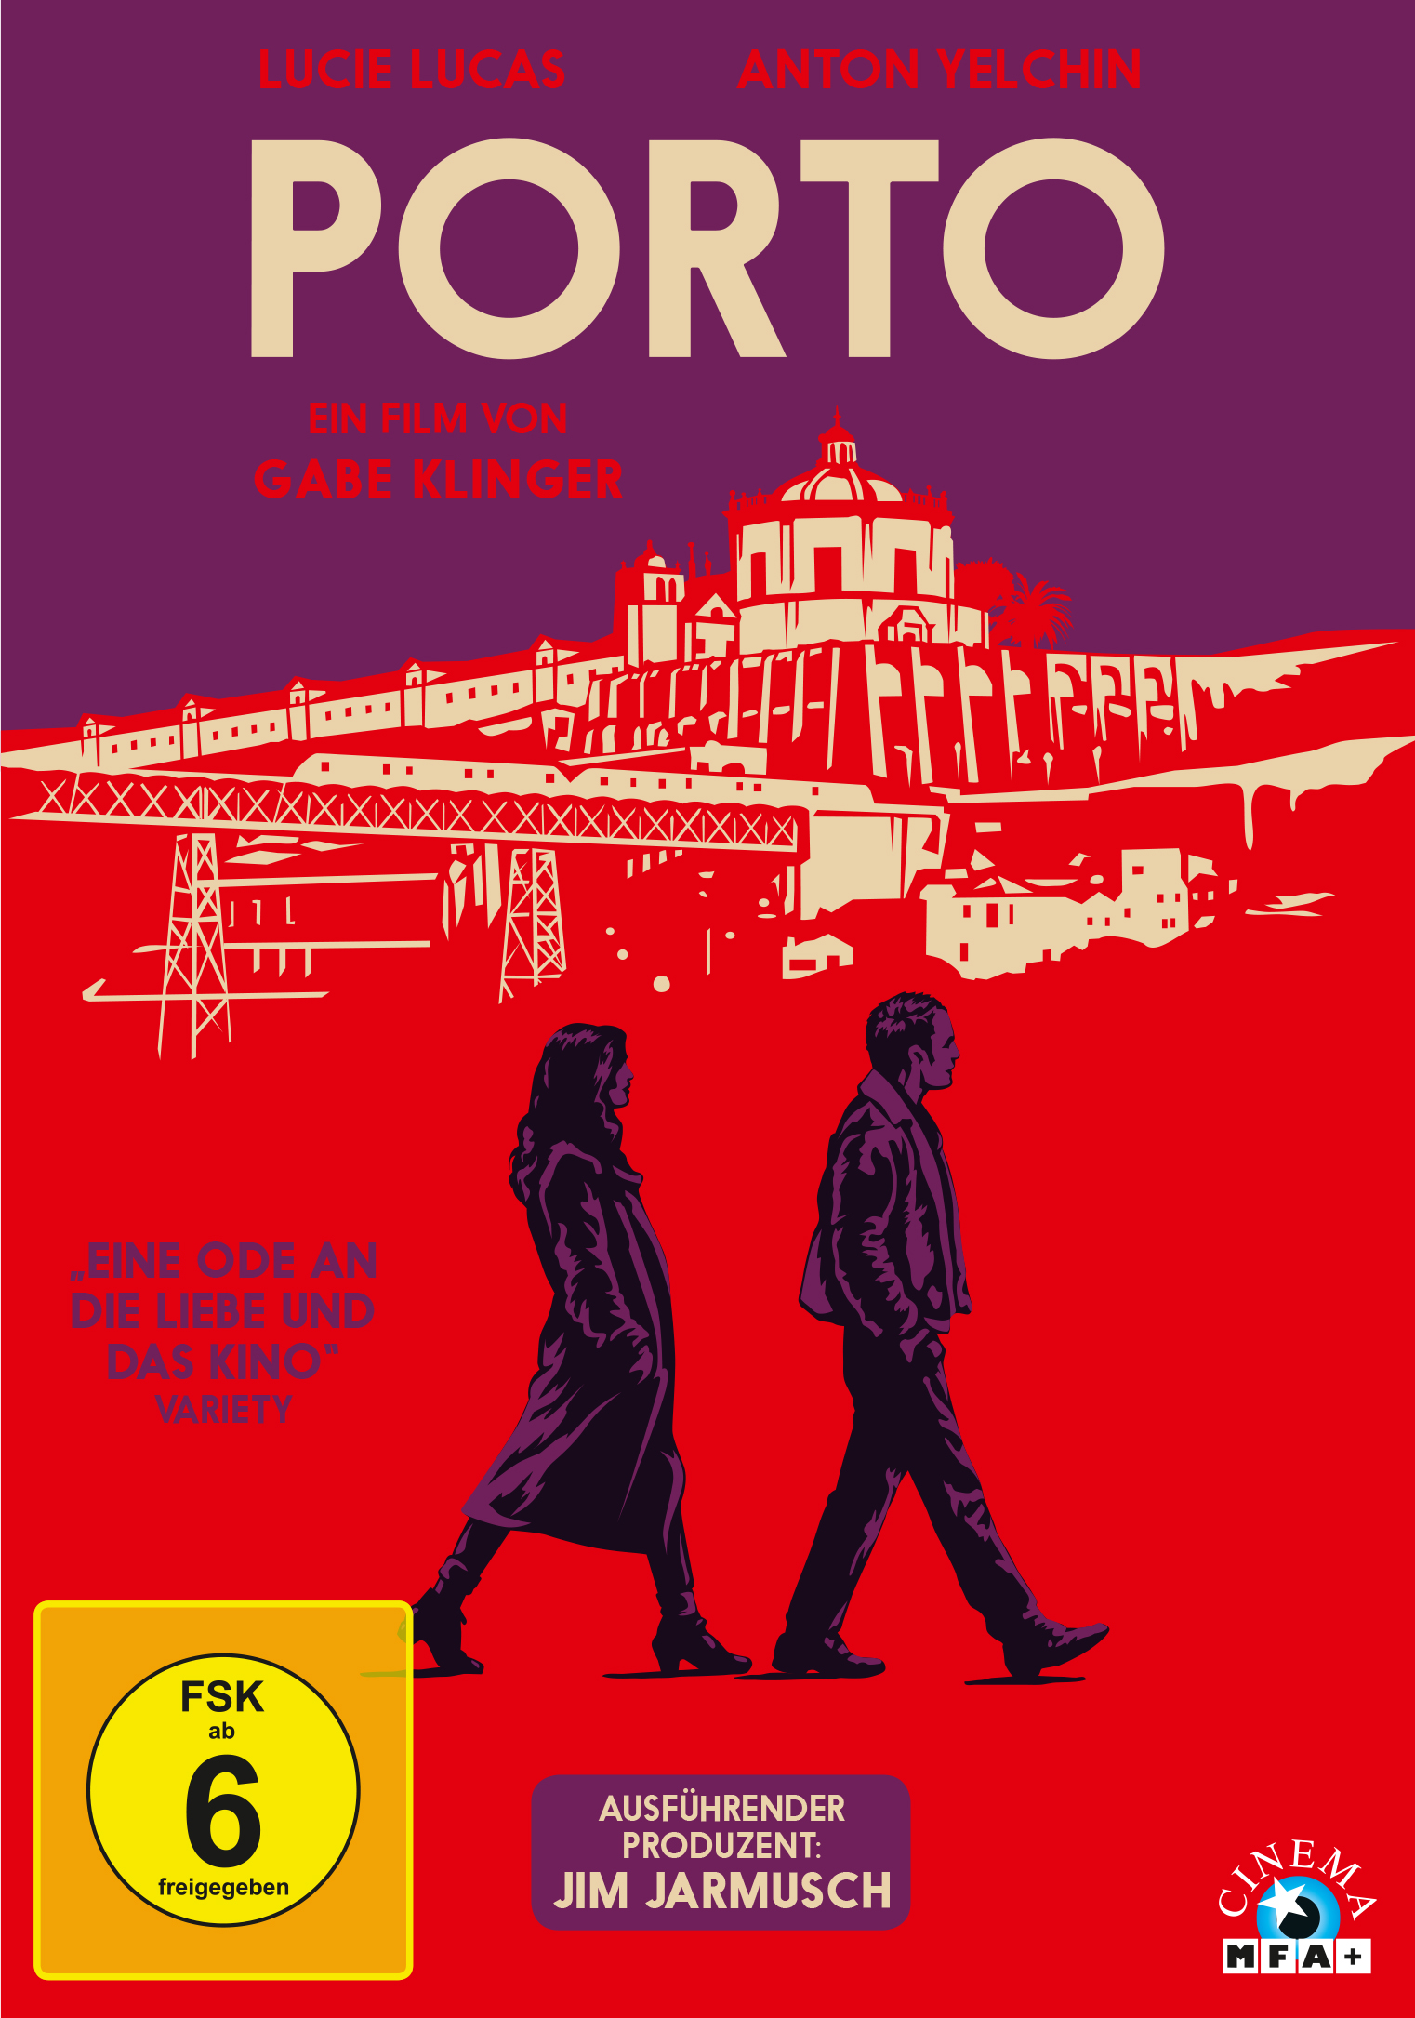
Pressestimmen
„Überwältigend“ Cinema
„Große Gefühle, grandiose Bilder“ TV Movie
„Ein Film, verliebt in die Liebe, verliebt ins Kino und ein Film, der sich bewusst ist, dass keins von beiden von Dauer sein kann.“ Variety
„Ein Film von sagenhafter atmosphärischer Dichte.“ Berliner Morgenpost
„Lädt mit seiner melancholischen Atmosphäre vor allem dazu ein, sich in ihm treiben zu lassen.“ Hamburger Morgenpost
„Großartig“ SZ Extra
„Genial“ Kulturnews
„Eine treffende und aufregende Studie der Liebe in all ihrer bittersüßen Pracht.“ IndieWire
„So viel Schönheit!” Filmstarts.de
„Eine würdige Abschiedsvorstellung eines viel zu früh verstorbenen Schauspieltalents.“ Kino-zeit.de

Technische Facts
Genre: Liebesfilm
Laufzeit: ca. 75 Minuten
Herstellungsland/ -jahr: Portugal, USA, Frankreich, Polen / 2016
Regie: Gabe Klinger
Bildformat: 16:9 & 4:3
Audio: 5.1 Deutsch & Englisch
Untertitel: Deutsch
Specials: Trailer, Trailershow Artikel-Nr. & EAN: 5658044/ 42 6045658 0440

